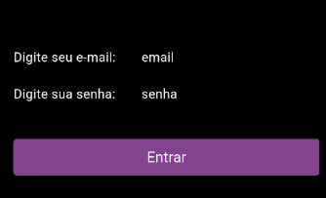

Aqui estavamos usando somente o campo de texto, agora vamos usar o TextField

Container(

                width: double.infinity,

                margin: EdgeInsets.symmetric(horizontal: 30),

                height: 30,

                alignment: Alignment.center,

                child: TextField(

                  decoration: InputDecoration(

                    prefixIcon: Icon(Icons.person, color: Colors.white),

                  ),

                ),

              ),

Aqui estamos adicionando um TextField e também um ícone.

Ficando dessa forma

